Durante el periodo del 01 de enero al 31 de diciembre 2023, se atendieron un total de 505 denuncias (quejas y reclamaciones), desglosadas de la siguiente manera:



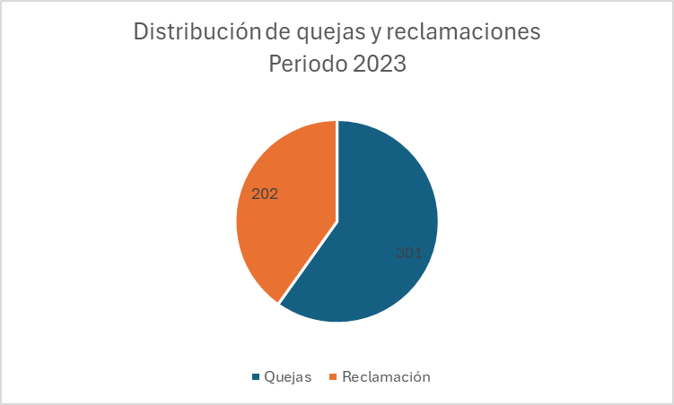

Resumen resultados de atención de las denuncias por trimestre:

